Máquinas de desgaste acelerado para homologación de maquinaria agrícola para aspas de motocultor

Accelerated wear machines for homologation of agricultural machinery for motocultor blades

Victor Bravo Morocho1*, Marcelo Castillo Cardenas2, Patricio Abarca Perez3, Bolivar Cuaical Angulo4, Olga Barrera Cárdenas⁵.

^{1,2,3,4} Escuela Superior Politécnica de Chimborazo, Panamericana Sur Km 1 ^{½}, Riobamba.
Correspondencia Autores: victor.bravo@espoch.ecu.ec1*, edison.castillo@espoch.edu.ec2, edison.abarca@espoch.edu.ec 3, bcuaical@espoch.edu.ec4.

Recibido: octubre 2017, Publicado: diciembre 2017

Resumen—El presente trabajo ataca el problema de baja fiabilidad de las aspas del motocultor YTO DF-15L; iniciando con la fabricación de una máquina de desgaste acelerado según especificaciones de la norma ASTM G-65, para establecer requerimientos mínimos de homologación de herramientas de mecanización agrícola, en aspectos como: dureza superficial, composición del material, absorción de energía por unidad de área al impacto, geometría óptima de la herramienta para soportar eficientemente cargas de trabajo en campo. Dichas metas fueron alcanzadas con una serie de ensayos (destructivos y no destructivos) a las aspas, simulación en software CAD/CAE para determinar los factores de su baja fiabilidad y atacar el problema, entre las soluciones previas están: tratamientos térmicos y agrandamiento de la sección transversal (solución final). El diseño, construcción, calibración y validación de una máquina de desgaste acelerado según Norma ASTM G-65, se realizó para determinar la tasa de desgaste de las aspas, para finalmente tratar los requerimientos de propiedades mecánicas mínimas que deberían tener las aspas para construirse en Ecuador y/o importarse.

Palabras Claves— Aspas, Motocultor, Desgaste, Homologación, Normas.

Abstract— The present work attacks the problem of low reliability of the blades of YTO DF-15L motocultor, it starting with the manufacture of an accelerated wear machine according to specifications of ASTM G-65 standard, to establish minimum homologation requirements of agricultural mechanization tools, in aspects such as: surface hardness, composition of the material, absorption of energy per unit area at impact essay, optimal geometry of the tool to efficiently support workloads in the field. These goals were achieved with a series of tests (destructive and non-destructive) to the blades, simulation in software CAD/CAE to determine the factors of its low reliability and attack the problem, among the previous solutions are: thermal treatments and enlargement of the cross section (final solution). The design, construction, calibration and validation of an accelerated wear machine according to ASTM G-65, was carried out to determine the blades wear rate, to finally deal with the minimum mechanical properties requirements that the blades should have to be built in Ecuador and / or imported.
Keywords— Blade, Motocultor, Wear, Homologation, Mechanization, Norms.

Introducción

En Ecuador no existe un procedimiento establecido que norme las especificaciones de conformidad para la importación y la fabricación nacional de herramientas de labranza agrícola. El instituto encargado de la materia, INEN solamente expide normas en otras categorías relacionadas (seguridad, simbología, ergonomía, etc.) pero no especificas en el tema de los requisitos fundamentales para validar la calidad del equipo, por ejemplo: propiedades mecánicas de los materiales, composición química, dureza y volumen perdido. Las carencias de dichos documentos normativos han hecho que instituciones públicas y privadas como también personas naturales adquieran equipos agrícolas atraídos por la accesibilidad de los precios, pero sin sopesar la calidad, stock de repuestos y servicios para el equipo adquirido.
La falta de calidad ha hecho que los equipos queden inutilizados desde su primer día de uso como es la rotura de las aspas del tren de labranza, tal es el caso de estudio de los motocultores modelo YTO DF-15L, sumado a ello la nula presencia de la firma en el país.
El presente proyecto se orienta al diseño y construcción de una máquina de desgaste acelerado para homologación de maquinaria agrícola específicamente motocultores. Se desarrolla un caso de estudio en el motocultor modelo citado para concluir con un procedimiento genérico de homologación, que podría ser adoptado por el INEN.

Materiales y Métodos
Los diferentes materiales y métodos que se utilizó para diseñar y construir una máquina de desgaste acelerado, así como también el caso de estudio de la baja fiabilidad de las aspas del motocultor y el proceso sugerido de homologación se basan en una serie de normas tanto nacionales como internacionales que permiten seguir un procedimiento estandarizado para adquirir resultados fiables y comparables con otras investigaciones relacionadas siendo los principales materiales:

1. Aspas del motocultor YTO DF-15L.
2. Software de dibujo y simulación.
3. Equipos para medición de dureza, composición química y pérdida de material.
El diseño del equipo es dirigido por la norma ASTM G-65, en cuanto a la arquitectura total sería difícil cambiar uno u otro componente ya que cada uno cumple una función específica en la máquina de desgaste.

• Cálculo de la fuerza normal (FN)
Esta fuerza es la resultante de aplicar la carga P de 130N en el soporte de brazo de palanca del equipo como se puede ver a continuación en la Figura 1.

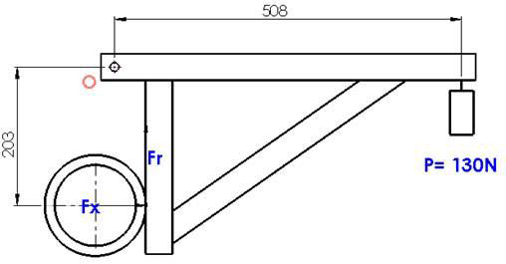

Fig. 1. Soporte brazo palanca según del equipo.

Por lo tanto:

∑M0 =0 Ec. 1
P(0,508m)-Fx (0.203m) =0
Fx =(130N*0.503m)/0.203m=325N

• Cálculo de la fuerza de rozamiento (FR)

Esta fuerza se opone al movimiento del disco giratorio y está dada por:

FR =µ*N Ec. 2

Donde, µ es el coeficiente de fricción entre la goma y el material de la probeta el cual es cercano al valor de 0,3 y N es la fuerza normal obtenida en el inciso anterior.
El valor del coeficiente de fricción entre caucho y acero se toma de la Tabla 1 a continuación:

TABLA I.
Coeficiente de fricción entre dos materiales
Material de la banda de rodadura | Material base | Coeficiente de rozamiento
Acero forjado | Acero | 0.019
Hierro fundido | Acero | 0.021
Caucho duro | Acero | 0.303
Poliuretano | Acero | 0.03-0.057*
Nylon | Acero | 0.027
Fenólicos | Acero | 0.026
El poliuretano tiene un rango de valores de coeficientes dependiendo del material poli específico seleccionado

Por lo tanto:

FR = 0.3*(325 N) => FR = 97,5 N

Siendo estos los valores principales para el diseño y cálculo de esfuerzos sobre la máquina y la probeta; los valores del peso del abrasivo y del moto-reductor se los obtuvo en una balanza siendo 490 y 147 N respectivamente.

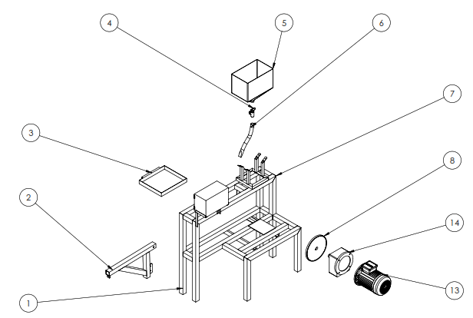

Fig.2. Equipo de desgaste acelerado

Por tanto, la máquina de desgaste acelerado según norma se pude visualizar en la Figura 2 a continuación
Dónde: 1 bastidor, 2 brazo palanca, 3 recolector de abrasivo, 4 llave de paso de abrasivo, 5 tolva, 6 boquilla de abrasivo, 7 soporte de tolva, 8 disco abrasivo, 13 motor de 1 Hp y 3600 rpm, 14 caja de reducción de i=18.
Seguidamente se diseñó la geometría de la estructura en un programa CAD, para insertar posteriormente las cargas y simular los esfuerzos de trabajo, siendo el perfil constructivo cuadrado de 2Plgx2mm de espesor. Se ingresan las cargas obtenidas, al pesar la tolva llena de abrasivo y del moto-reductor, siendo de 490N y 100N respectivamente como se observa en la Figura 3 a continuación. El tipo de empotramiento es fijo con 0 grados de libertad.

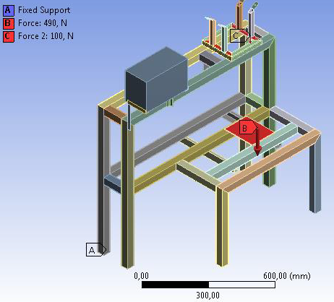

Fig. 3. Aplicación de cargas sobre el bastidor.

  - Caso de estudio

Las propuestas de solución para el Caso de estudio de las aspas del motocultor YTO DF-15L han de ser viables desde el punto de vista económico y tecnológico.
A priori se ha pensado que la calidad del material del aspa, su dureza, su composición química y sus propiedades mecánicas inherentes son un factor preponderante en este estudio, por lo cual se llevan a cabo los ensayos de microscopía, dureza, espectrometría, tasa de desgaste e impacto.
Otro factor que incide en la problemática recae en los errores de fabricación (discontinuidad, porosidad, rechupes, etc.), para lo cual se realizaron ensayos de tintas penetrantes, y ultrasonido.
Un tercer factor es el diseño de la geometría del aspa, ya que comparando el aspa en estudio versus otras existentes en el mercado y usadas en la misma labor (procedencia colombiana, italiana y ecuatoriana), las segundas tienen un área en sección transversal en la relación 2,5:1.
Para descartar el tercer factor se ha de modelar en CAD el aspa y luego someterla a ensayos virtuales aplicando vectores de carga tanto en magnitud, dirección, sentido y punto de acción lo más cercano a la realidad posible.
Con los resultados de los ensayos se indaga y pondera cuál de los factores es el principal y/o principales para en función de ello proponer una solución tecnológicamente viable.
Ensayo Metalográfico: Realizado bajo la norma INEN NTE 1481, a las aspas de procedencia Colombia, Italia, China y Ecuador.
Ensayo de impacto: Realizado en concordancia con la norma NTE INEN 5718 y ASTM D6110.
Ensayo de desgaste acelerado: realizado bajo la norma ASTM G-65. Los resultados de desgaste vienen expresados en la ecuación 2, a continuación:

Vp = (Pi-Pf)) /d*1000 Ec. 3

Donde:

Vp = volumen perdido en mm3
Pi= peso inicial de la probeta en gramos (antes del ensayo de desgaste abrasivo)
Pf = peso final de la probeta en gramos (después del ensayo de desgaste abrasivo)
d = densidad del material.

Modelación y simulación de las aspas del motocultor: Es de vital importancia conocer algunos parámetros para lo simulación como:

- Resistencia específica del suelo en su condición más severa, en este caso suelo franco arcilloso con dos años de descanso y es de: 3768,50 kPa. [$3].$
- Fuerza media de arrastre de la máquina automotriz en su barra de tiro, cuyo valor es: 2758 N (dato del fabricante). [$3]$
- Material del aspa, que en este caso es un acero AISI 1030 y sus propiedades específicas, como se muestra en la Tabla 2, a continuación:

Los valores de las cargas a las que están sujetas las cuchillas se determinan como sigue:
Se emplea un método experimental diseñado por los autores el cual se basa en ubicar la cuchilla a una máxima penetración al suelo mediante un eje que pivota sobre dos elementos de sujeción. Luego se une un cable metálico con un dinamómetro conectado en serie, para finalmente tirar del cable y romper el suelo, obteniendo así la resistencia del suelo al rompimiento por el aspa, como se muestra en la Fig.4, a continuación:

TABLA II.
Propiedades del acero AISI 1030
Propiedades físicas | Valor
Densidad | 7.85 g/cc
Propiedades mecánicas
Dureza, Brinell | 149
Resistencia última a la tracción | 525 MPa
Resistencia a la fluencia | 345 MPa
Porcentaje de elongación | 32 %
Módulo de elasticidad | 206 GPa
Razón de Poisson | 0.29

Fig. 4. Bosquejado del método experimental.

Los resultados del ensayo son: 83.5 kgf para suelo franco y 84 kgf para suelo franco arenoso, la velocidad del rompimiento del suelo es de 0.38 m/s.

La fuerza de tracción para una cuchilla viene dada por:

F=u*S Ec. 4
Donde,

F = Fuerza de tracción
µ= Resistencia específica del suelo
S = área de la cuchilla.

Velocidades netas del motocultor: La velocidad utilizada para el análisis será con primera marcha, se trabajará con esta velocidad porque es la recomendable para este tipo de suelo.

Velocidad 1ra marcha= 1.6 km/h

Cálculo del área: Para el análisis se debe tomar en cuenta el área de la cuchilla como indica la Fig.5, siendo:

Seguidamente se puede aplicar la siguiente ecuación para obtener el área de contacto:

S=L*A Ec. 5
Donde:
S1 = Área de contacto longitudinal de la cuchilla con el suelo.
S2 = Área de contacto transversal de la cuchilla con el suelo.

L = Longitud de la cuchilla o profundidad de trabajo.
A1 = Ancho de la cuchilla longitudinal
A2 = Ancho de la cuchilla transversal

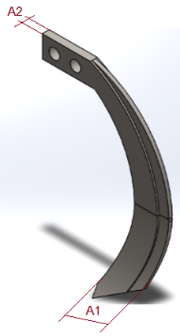
Fig.5. Modelado del aspa en CAD

Por lo tanto, la resistencia específica del suelo es,

S1=L*A1 => S1=19cm*4cm
S1=76cm^2 => S2=L*A2
S2=19cm*0,3cm => S2=5.7cm^2
Por lo tanto:
u=F/S=722.38N/ (157.7cm^2)
u=4.58N/cm^2

Suelos en Chimborazo: Los suelos con mayor relevancia para el cultivo en la ciudad de Riobamba, son el suelo tipo franco y el tipo franco arenoso [3], en el cual se basará este análisis de fuerzas, para lo cual se tiene lo siguiente:
Análisis para suelo franco: Para encontrar la fuerza de tracción utilizada por la cuchilla se tomó en cuenta la siguiente fórmula. [6]

u=u0+λ*v^2 Ec. 6

Donde:

U0= Resistencia estática del terreno.
λ= Parámetro dependiente del tipo de suelo
v= Velocidad lineal de trabajo en Km/h
Resistencia especifica del suelo: Para esto se tomó como referencia la resistencia general del suelo franco siendo: μ=3+0.020v^2 [3], y particularizando para este proyecto se tiene:

u=u0+0.020v^2 => 4.58=u0+0.020*1.4^2
u0=4.58-0.0392 => u0=4.5N/cm^2

Con la resistencia específica del terreno estática se procede al cálculo de la fuerza de tracción con la velocidad que normalmente utiliza el motocultor en primera marcha siendo de 1.4Km/h, en el momento de trabajo del terreno para lo cual se tiene.

u=4.5+0.0512
F=(4.5N/cm^2+0.0512)*157.7cm^2
F=717.7N
Análisis para suelo Franco Arenoso se tiene lo siguiente:

u=u_0+0.013v^2 => 4.58=u0+0.013*1.4^2
u0=4.58-0.02548 => u0=4.6N/ cm^2

La fuerza de tracción en suelo franco arenoso es entonces:

u=4.6N/cm^2+0.03328
F= (4.6N/ (cm^2)+0.03328)*157.7cm^2
F=730.7N

Obteniendo así una fuerza de tracción de la cuchilla para suelo franco de 717.7 N y para suelo franco arenoso de 730.7 N. valores que servirán para ingresar en el software de simulación como sigue en la Fig 6.

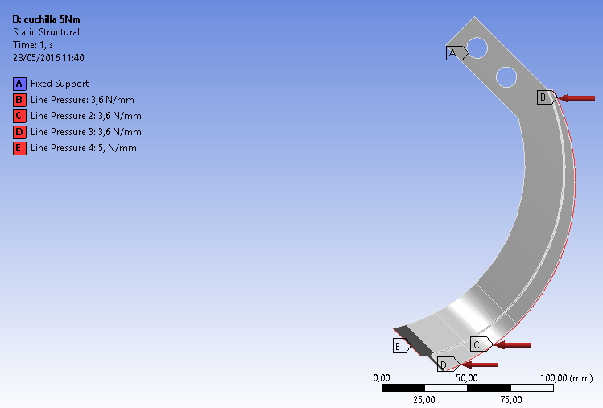

Fig. 6. Ingreso de las cargas sobre el aspa

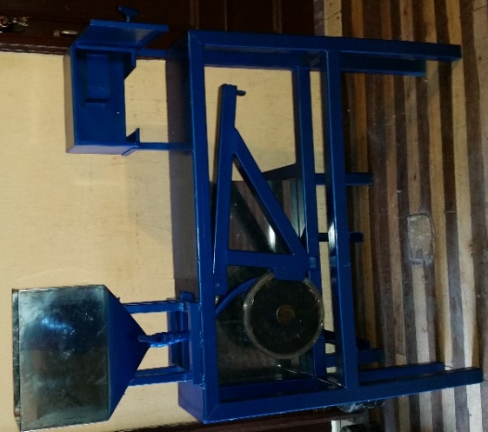

Fig. 7. Equipo de abrasión

Normativas y homologación de aspas en Ecuador

Luego de realizar un exhaustivo análisis en busca de procesos de homologación o al menos normativas para maquinaria agrícola en el país, tanto en el ministerio del ramo o con el Instituto de Normalización no se encontró documento específico y/o explícito alguno con la temática, el INEN cuenta con algunas normativas derivadas íntegramente de las normas ISO, pero no específicamente de aperos de los requerimientos mínimos.

- RESULTADOS Y DISCUSIÓN

Se ha construido una máquina de desgate acelerado empleando la norma ASTM G-65 como se visualiza en la Figura 7 a continuación, con las siguientes características:
- Cortina de abrasivo uniforme y constante con un caudal de 310±10 g/min.
- El disco de abrasión gira a 192 rpm estando dentro del rango permisible (200±10 rpm)
- El diámetro del disco de abrasión es de 9 pulgadas acorde a la norma.
- La dureza del recubrimiento de caucho del disco de abrasión es Shore A-60, estando dentro del rango permisible por la norma.
- El abrasivo fue secado a 1000C por una hora en un horno y tamizada según ensayo AFS50, con una abertura de malla de 0.297 mm.

Caso de estudio: falla por fractura de las aspas del motocultor YTO DF-151

- Resultados metalográficos
La microestructura del material del aspa original de motocultor es de tipo ferrítico-perlítico. Se observa una distribución no-homogénea de carbono que se evidencia por zonas de granos acumulados. El tamaño de grano es G8.
Las aspas ecuatorianas reflejan martensita.
Las aspas de procedencia Italia refleja ferrita-perlita con un tamaño de grano G10.
Las aspas de procedencia Colombia refleja martensita revenida.

- Resultados de ensayos de dureza
Cuchillas chinas: 47,9±1,57 HRC,
Cuchillas colombianas: 47±1,57 HRC,
Cuchillas italianas: 45,2±1,57 HRC,
Cuchillas ecuatorianas: 35±1,57 HRC.

- Resultados de ensayo de espectrometría
La composición química de las muestras se visualiza en la tabla 3 a continuación:

TABLA III.
Composición química de las aspas
 | China | Colom biana | Italiana | Ecuatoriana
C. (%) | 0,29 | 0,23 | 0,20 | 0,49
Cr. (%) | 0,06 | 0,35 | 0,44 | 0,01
Mn. (%) | 0,96 | 1,18 | 1,37 | 0,448

- Resultados de ensayo de impacto

Los valores para este ensayo se resumen en la Tabla 4 a continuación mostrada:

TABLA IV.
Absorción de energía por mm² de las muestras
Aspa | Valor K (J/mm²)
China | 0,24
Colombiana | 0,61
Italiana | 0,42
Ecuatoriana | 0,24

Siendo las aspas colombianas con menor tasa de desgaste.

- Resultados de desgaste acelerado
Los valores de desgaste en mm3 para cada una de las aspas se resumen en la Tabla 5 a continuación:

TABLA V.
Volumen perdido promedio de las muestras
Aspa | Valor V_{p} (mm³)
China | 108,64
Colombiana | 71,47
Italiana | 96,87
Ecuatoriana | 123,25

En importante mencionar que las aspas de procedencia Colombia tienen la menor tasa de degaste seguida de la italiana luego la china y finalmente la ecuatoriana o artesanal con una tasa de desgaste promedio de 123,25 mm3 siendo este valor muy alto para herramientas agrícolas.

- Resultados de las simulaciones a las aspas
Al analizar las cargas y los esfuerzos se llega a determinar que efectivamente la zona de fractura del aspa coincide con la simulación en el software de elementos finitos, tal como se puede observar en la Figura 8, donde además se muestra un aspa rota con una captura de pantalla del análisis:

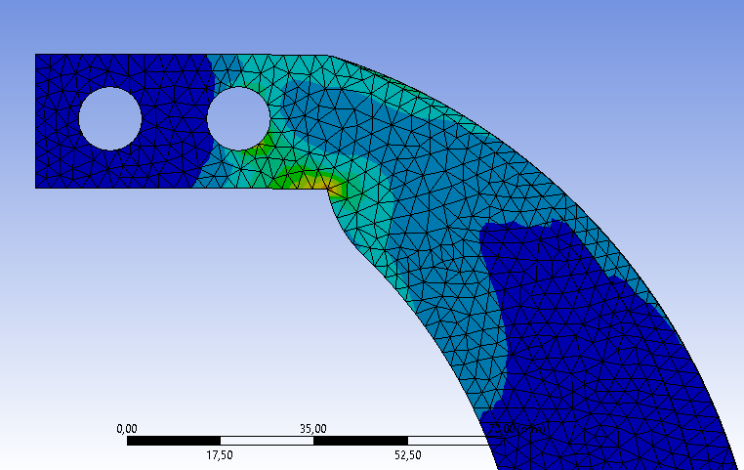

Fig. 8. Comparación de la falla real y simulada

De la simulación se puede decir que hay dos razones principales para que el aspa llegue a fracturarse:

a) La sujeción actúa como concentradores de esfuerzos
b) La sección transversal del aspa es muy reducida.

3.1 Discusión
Los ensayos de dureza indican que existe una tendencia de los fabricantes a superar ligeramente al rango internacionalmente aceptado de dureza para herramental de maquinaria agrícola “los requerimientos básicos de un implemento agrícola para suelo normal son 38-45 HRC y alta resistencia a la abrasión ” [2], [3], como se puede observar las aspas chinas presentan una dureza media de 47,9 HRC; las aspas colombianas 47 HRC, las aspas italianas 45,2 HRC, siendo estos tres grupos quienes se encuentran cercanas más no así las aspas ecuatorianas que presentan 35HRC.
El ensayo de espectrometría es analizado a partir de la previa selección de tres elementos químicos fundamentales en el herramental agrícola como son: carbono, cromo y manganeso.
Carbono. - de los cuatros grupos experimentales, las aspas chinas, colombianas e italianas presentan una cantidad cercana de carbono 0,29%; 023% y 0,2% respectivamente; estando el grupo de aspas ecuatorianas lejos de este grupo al presentar 0,49%.
Cromo. - en este ítem se evidencia que las cuchillas chinas presentan una pobre presencia de este metal en su composición (0,06%) lo mismo para las aspas ecuatorianas 0,01%, de las cifras anteriores se puede deducir que, en concordancia con la teoría expuesta, las propiedades que dota el cromo a las herramientas agrícolas deben ser nulas en este grupo de aspas: en efecto 6 aspas chinas de cada 10 se rompen en las primeras horas de trabajo, determinando a priori una relación directa entre el porcentaje de cromo en el herramental y la duración de su vida útil. Las aspas italianas tienen un incremento considerable de este metal llegando a su concentración más alta de 0,44%, siendo las aspas colombianas las segundas en proporción con un 0,35%, es necesario indicar que para estos dos grupos de aspas no se ha presentado ningún problema de fracturas.
Con el análisis de los dos grupos anteriores se relaciona una vez más la presencia de cromo en un porcentaje importante ≈ 0,4% (media entre 0,35 y 0,44) incremental la vida útil del aspa.
Manganeso: los porcentajes varían y van desde 0,45% para las aspas ecuatorianas; 0,96% para las muestras chinas; 1,18% presentan las aspas colombianas y finalmente 1,37% las herramientas italianas, se puede observar que a mayor presencia de manganeso se tiene una mayor vida útil de las aspas siendo el umbral mínimo de porcentaje de 1,18% que para cuestiones de redondeo numérico se lo puede generalizar en ≈ 1,2%.
En los ensayos de impacto realizados a las probetas se evidencian dos valores medios iguales en el valor de k (J/mm2) para las aspas ecuatorianas y chinas, es decir que en promedio las dos muestras absorben la misma cantidad de energía por unidad de área antes de llegar a romperse cuyo valor es 0,24 J/mm2; el aspa italiana presenta un valor de 0,42 J/mm2, mientras que el aspa colombiana presenta un índice de 0,61 J/mm2. De las cifras anteriores se puede decir que el ensayo de impacto ayuda a corroborar que la presencia de Cromo y Manganeso en las aspas dota a éstas de propiedades fundamentales para el herramental agrícola, como es incrementar: la resistencia a la tensión, dureza, resistencia al desgaste, el límite elástico, y lo más importante en este ensayo como su nombre mismo lo indica la presencia de cromo específicamente aumenta la resistencia al impacto (tenacidad). Los ensayos de desgaste acelerado muestran diferentes tasas de volumen de material perdido en el ensayo, para el grupo chino se tienen un valor medio de 108,64 mm3; para las muestras colombianas un sensible valor menor de 71,47 mm3; un valor de 96,87 mm3 para las muestras italianas y finalmente una alta tasa media de 123,25 mm3 para las aspas ecuatorianas. De la información anterior se puede verificar que a mayor presencia específica de cromo y manganeso también es mayor la resistencia al desgaste del herramental. Las aspas que posean en su composición química un valor mínimo aproximado a 0,4% de Cromo y 1,2% de Manganeso serán las que presenten una mayor vida útil como consecuencia de fortalecer las propiedades inherentes a estos metales como son: aumentar la resistencia a la tensión y al desgaste, incrementa el límite elástico, mejora la tenacidad y específicamente incrementa la resistencia al impacto en el caso del cromo y ayuda en la ductilidad y a estructurar el material en grano más fino exclusivamente el manganeso, por consiguiente es insustituible la presencia de estos elementos químicos (y su porcentaje) en la composición de aspas para motocultores. Las aspas chinas, colombianas, e italianas fueron diseñadas en cuanto a su material para cumplir la función específica de labrar el suelo, muestra de ello es su tendencia a presentar un valor de dureza entre 45,2 y 47,9 HRC mientras que las aspas ecuatorianas tienen una dureza lejana de 35 HRC que sin embargo está en el umbral estándar de dureza, la razón puede encontrarse en que el material de que fueron fabricadas las aspas artesanales fue acero reciclado de resortes de ballesta automotriz que obviamente tiene una composición totalmente distinta de los otros tres grupos, aquello se evidencia también en los resultados de espectrometría y desgaste.
En un contexto macro, se puede encontrar dos publicaciones relacionadas directamente con la presente investigación y a las cuales se las cita en algunas ocasiones: “Caracterización de desgaste y propiedades metalúrgicas para el desarrollo de acero de calidad agrícola adecuado en condiciones específicas del suelo” (A. Bhakat, A. Mishra), su trabajo delimita y concuerda con la presente investigación en encontrar un rango mínimo de dureza para el herramental agrícola el mismo que oscila entre 38-45 HRC para la investigación extranjera y siendo un valor medio de dureza de las aspas presentes en el Ecuador de 43,8 HRC; en la misma publicación se recomienda que además del rango de dureza mínimo para grado agrícola, éste material ha de presentar “alta resistencia a la abrasión”, en este apartado se ha generalizado que para dotar de esta propiedad específica al material se ha de tener como pre-requisito la presencia de cromo en un 0,4% y de manganeso en un 1,2% en la composición total del material. El presente trabajo es inédito en el país en cuanto a estudio de factores que inciden en la fiabilidad de aspas o literatura relacionada para motocultores tanto en un espectro general como específico para el modelo YTO DF 15l, la única documentación relacionada en pocos aspectos es la Norma NTE INEN ISO 5718. A continuación, se presenta la Figura 9, donde se puede observar los resultados de Volumen Perdido Promedio (VPM), Dureza y Absorción de energía de las diferentes muestras de aspas que se comercializan en Ecuador.
• Se llega a determinar que las causas del bajo índice de fiabilidad de las aspas originales (chinas) del motocultor YTO DF 15l son dos: Primero la insuficiente sección transversal del aspa en la región cercana a los agujeros de sujeción, los mismos que actuaron como concentradores de esfuerzos y en segunda instancia el ensayo de espectrometría indica que hay una pobre presencia de cromo y manganeso en las aspas: 0,06 y 0,96% respectivamente, muy lejos del valor referencial recomendado 0,4 y 1,2% para cada uno.

Fig. 9. Resultados de los ensayos más relevantes.

Solución al caso específico de estudio
Dotar al aspa de una mayor sección trasversal a través del método de añadidura de material el mismo que consiste en soldar en la zona de fractura una varilla de acero A36 y recubrirla con cordón de soldadura de arco tradicional con electrodo 6011 como se puede ver en la Figura 10, los resultados han sido excelentes dando un total de roturas de 0, pero hay que considerar que las aspas se van desgastando rápidamente lo que lleva a prevenir que en un corto tiempo de vida útil se llegará al límite de desgaste.

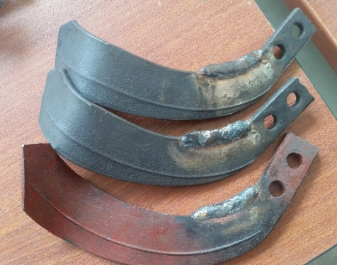

Fig. 10. Aspas añadidas material

La homologación de la maquinaría agrícola conlleva algunas etapas, unas que son aplicables y otras que no, todo depende de la clase de maquinaria agrícola, la envergadura, el trabajo específico y su potencia.
El procedimiento para la adquisición de maquinaria agrícola específicamente aspas es:

- Realizar un ensayo de dureza: mínimo 40 HRC.
- Ensayo metalográfico al elemento de trabajo agrícola (aspas).
- Ensayo de desgaste acelerado según la NORMA ASTM G-65 y verificar que la tasa de desgaste esté cercana a: 80 mm3
- Realizar un ensayo de flexión si aplica la norma y verificar que en la zona flexionada no presente grietas visibles.
• Practicar un ensayo de impacto como requerimiento mínimo en su índice K (Energía sobre área) se ha de tener mínimo 0,5 J/mm2.

- CONCLUSIONES

Se analizó las cuchillas del motocultor en estudio determinando propiedades inherentes al material como: caracterización metalográfica (ferritico-perlitico), tamaño de grano G8, resultados generales de espectrometría (acero AISI 1030), dureza de 47,5 HRC y tasa de desgaste de 126mm3, con un factor de absorción de energía de 0.235 J/mm2; considerándose que la tasa de desgaste acelerado no reúne los requisitos mínimos para estar dentro de la categoría de material agrícola.
Se determinó la solución para la ruptura de las aspas, a través de añadidura de material por soldadura en la parte más crítica del material (geometría) indicada por el software ya que por otros tipos de tratamientos superficiales y térmicos no resulta factible.
El equipo construido según la Norma ASTM G-65, tiene las siguientes características: el flujo de abrasivo es 310 g/min, la velocidad de rotación del disco abrasivo es 192 rpm, y la dureza del recubrimiento de caucho del disco de abrasión es Shore A60, cumpliendo todos los parámetros de construcción de la norma.
Se realizaron ensayos de desgaste acelerado a diferentes muestras de cuchillas cuyo promedio es: para las cuchillas de procedencia china (108.64 mm3), italiana (71.47 mm3), colombiana (96.89 mm3) y de fabricación nacional (artesanal o material alternativo 123.25 mm3), pudiendo observarse que la tasa de desgaste de las aspas chinas es excesivamente grande para un material de aplicaciones agrícolas.
Los ensayos y los valores mínimos para homologar aspas de motocultores en Ecuador son: metalografía, de desgaste acelerado (con un valor ≤ 100 mm3), dureza (entre 38 y 45 HRC), flexión (ángulo menor a 45o) e impacto (≥ 0.5 J/mm2).

REFERENCIAS

[1] CAÑAVATE, O. (2014). Las máquinas agrícolas y su aplicación. Madrid: Mundiprensa

[2] PEREZ, GONZALES, TORO. (2009). Desgaste abrasivo de cuchillas de arado rotativo en un suelo franco arenoso. Scielo

[3] ASTM. (2016). Standard test method for measuring abrasion using the dry Sand/Rubber wheel apparatus. Obtenido de https://www.astm.org/Standards/G65.htm

[4] HAMILTON. (2014). Rolling resistance and industrial wheels. Obtenido de http://www.hamiltoncaster.com/Portals/0/blog/ White%20Paper%20Rolling%20Resistance.pdf

[5] CUNALATA C, INGA C. (2012). Cuantificación de carbono total almacenado en suelos de paramos en las comunidades Shobol-Chimborazo. San Juan. Chimborazo.

[6] CAÑAVATE, O. (2012). Tractores. Técnica y seguridad. Madrid: Mundiprensa
[7] ALLAUCA A, MOREJON H. (2016). Estudio de los factores que inciden en la baja fiabilidad del elemento de labranza de un motocultor YTO DF-15L. Chimborazo: ESPOCH.

